QUERY JOIN MULTIPLE

1. SELECT pelanggan.`nama_pelanggan`, pelanggan.`usia`, Keluhan, karyawan.`nama_karyawan`, faktur_penjualan.`tanggal_penjualan`

FROM faktur_penjualan

JOIN pelanggan ON faktur_penjualan.`id_pelanggan` = pelanggan.`id_pelanggan`

JOIN karyawan ON karyawan.`id_karyawan` = faktur_penjualan.`id_karyawan`

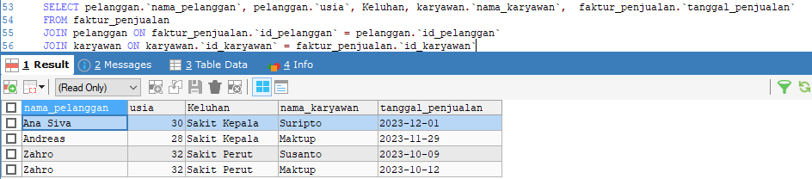

1. SELECT pelanggan.`nama_pelanggan`, pelanggan.`usia`, Keluhan,obat.`nama_obat`, karyawan.`nama_karyawan`, faktur_penjualan.`tanggal_penjualan`

FROM faktur_penjualan

JOIN pelanggan ON faktur_penjualan.`id_pelanggan` = pelanggan.`id_pelanggan`

JOIN karyawan ON karyawan.`id_karyawan` = faktur_penjualan.`id_karyawan`

JOIN obat ON obat.`id_obat` = faktur_penjualan.`id_obat`

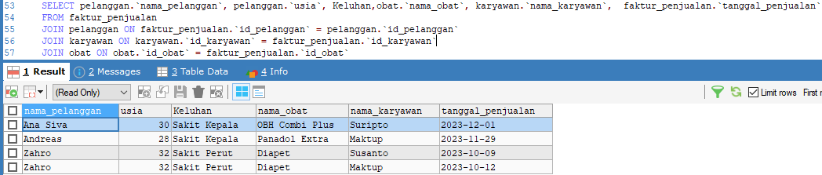

1. SELECT pelanggan.`nama_pelanggan`, pelanggan.`usia`, Keluhan,obat.`nama_obat`, karyawan.`nama_karyawan`, faktur_penjualan.`tanggal_penjualan`, supplier.`nama_supplier`

FROM faktur_penjualan

JOIN pelanggan ON faktur_penjualan.`id_pelanggan` = pelanggan.`id_pelanggan`

JOIN karyawan ON karyawan.`id_karyawan` = faktur_penjualan.`id_karyawan`

JOIN obat ON obat.`id_obat` = faktur_penjualan.`id_obat`

JOIN supplier ON supplier.`id_supplier` = obat.`id_supplier`

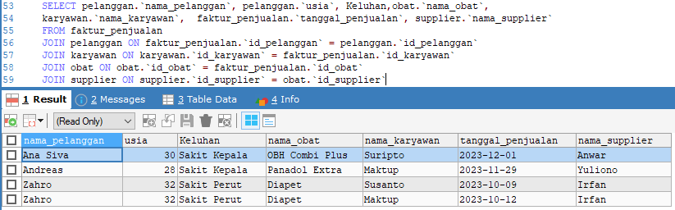

=IF(B2="";"";ROW()-1)  
  
Artikel ini telah tayang di [Katadata.co.id](https://katadata.co.id/) dengan judul "Memahami 4 Cara Membuat Nomor Otomatis Di Excel" , <https://katadata.co.id/agung/berita/6374ef857cb87/memahami-4-cara-membuat-nomor-otomatis-di-excel>  
Penulis: Annisa Fianni Sisma  
Editor: Agung